AI 主播帶貨實例清單：中國大陸、東南亞、日本、韓國
查證日期：2026 年 11 月 4 日。資料來源為新聞報導、平台與廠商的官方新聞稿或案例。本清單只收錄有具名品牌、平台或主播的實例；只提供 AI 主播工具的廠商（如 Syntopia、Linksee AI、百度慧播星），以及由真人動作捕捉驅動的 VTuber，均不列入。
營運狀態的判定方式：依最近一次公開紀錄的日期判定。直播間內容無法透過新聞完整掌握，「持續運營」表示 2026 年仍有公開紀錄，不代表查證當天一定在播。各案例的銷售數字多為平台或廠商自行公布，未經第三方查核。
圖片取自各案例所列來源頁面，版權屬原權利人，僅供研究內部參考；若要用於計畫書或對外文件，需另行取得授權或改用文字描述。

一、總覽
編號 | 實例 | 國家／地區 | 主要品項 | 營運狀態
1 | 京東 JoyAvatar 商家數字人（Coach、MCM 等品牌直播間） | 中國大陸 | 輕奢服飾與配件（Coach、MCM） | 持續運營
2 | 天貓雙 11「AI 明星主播」（寧澤濤等 6 位達人授權 AI 形象） | 中國大陸 | 天貓雙 11 預售商品（報導未列品項） | 大促期間的活動型直播
3 | PLTFRM 品牌 AI 虛擬主播（Brother 印表機、Montes 葡萄酒、alffany 等） | 中國大陸 | 印表機（Brother DCP-T436W）、紅酒（Montes 蒙特斯酒莊）、女性衛生用品（alffany 蠶絲衛生巾）等 | 最近公開紀錄為 2025 年
4 | 羅永浩數字人（百度慧播星） | 中國大陸 | 多品類（食品、3C、日用品等） | 最近公開紀錄為 2025 年
5 | 采銷東哥（劉強東 AI 數字人） | 中國大陸 | 家電、超市日用品、圖書 | 最近公開紀錄為 2024 年
6 | Samsung × AnyLive AI 主播（8 個市場） | 東南亞 | 消費電子與行動裝置（手機、家電） | 持續運營
7 | Evian × AnyLive（泰國） | 東南亞 | 礦泉水、Evian 噴霧 | 最近公開紀錄為 2024 年
8 | Bella Khann 的 AI 分身（AnyLive for Creators） | 東南亞 | 聯盟行銷與直播帶貨商品（新聞稿未列出具體品項） | 最近公開紀錄為 2025 年
9 | Nui（Pongsuk Hiranprueck）的 AI 分身（AnyLive for Creators） | 東南亞 | 電商與聯盟行銷商品（新聞稿未列出具體品項） | 最近公開紀錄為 2025 年
10 | 資生堂「アバター PBP」M!ra（ミラ）與 Rai（ライ） | 日本 | 保養品：M!ra 負責保養，Rai 負責基礎保養、男性保養與防曬 | 最近公開紀錄為 2025 年
11 | 樂天購物台（롯데홈쇼핑）虛擬主持人 Lucy（루시）與「AI 美淑氏」 | 韓國 | Lucy：時尚服飾 | 持續運營
12 | GS SHOP 生成式 AI 虛擬模特兒 재이（Jae-i） | 韓國 | 時尚服飾（모르간、SJ와니、코어 어센틱 等品牌） | 持續運營
13 | NS 購物台（NS홈쇼핑）AI 主持人 | 韓國 | 食品（「실속고등어」鯖魚） | 持續運營
14 | 11번가 AI 主持人（3 位） | 韓國 | 美妝（MISSHA、SCINIC）、家電（Dreame 掃地機器人）、旅遊商品（關島、塞班、芽莊、首爾樂園） | 持續運營
15 | Naver 쇼핑라이브 AI 直播內容（파이온코퍼레이션製作） | 韓國 | 服飾（MIXXO）、家電（三星電子）、食品（不倒翁、每日乳業）、生活用品（Odense） | 持續運營

二、中國大陸

1. 京東 JoyAvatar 商家數字人（Coach、MCM 等品牌直播間）
圖片：報導未附可辨識的數字人圖片
國籍／市場 | 中國（平台：京東；品牌含美國 Coach、德國 MCM 等）
平台與直播間 | 京東各品牌與商家直播間（京東雲言犀／JoyAvatar 數字人技術）
貨品品項 | 輕奢服飾與配件（Coach、MCM）；平台上另有家電、超市、農副產品等各類商家
啟用時間 | 2024 年起向商家開放；2025 年 618 有 1.7 萬商家以數字人 24 小時開播
最近公開紀錄 | 2026-10-20 報導：JoyAvatar 今年累計服務超過 9 萬商家，商家數字人開播量年增 340%
營運狀態 | 持續運營：2026 年仍有公開紀錄
重要簡介 | 京東把數字人主播當作商家常態經營工具，在品牌直播間由定製數字人穿著品牌服飾展示商品、講解並互動。2026 年的數據是平台自行公布的數字。報導點名 Coach、MCM 直播間採用定製數字人，但沒有公開數字人名稱。
連結 | 電商派：京東大批數字人攻入直播間（2026-10-20）

2. 天貓雙 11「AI 明星主播」（寧澤濤等 6 位達人授權 AI 形象）
圖片：報導配圖均非數字人畫面，未取得可用圖片
國籍／市場 | 中國
平台與直播間 | 天貓官方直播間；其中「曉觀隊長」另於 vivo 官方直播間出現
貨品品項 | 天貓雙 11 預售商品（報導未列品項；vivo 官方直播間銷售 vivo 產品）
啟用時間 | 2026-10-15 18:00 起接力直播（雙 11 預售開啟前）
最近公開紀錄 | 2026-10-14 至 11-02 多篇報導；直播畫面角落標註「使用 AI 技術合成」
營運狀態 | 大促期間的活動型直播：2026 年有紀錄，非常態開播
重要簡介 | 天貓首度推出「AI 明星主播」陣容：游泳名將寧澤濤、短劇演員劉潤銘，以及七顆猩猩、墊底辣孩、陳土豆、曉觀隊長等網紅，授權本人形象製作數字人接力帶貨。報導指出，不少觀眾沒有注意到角落的 AI 標註，看了很久才分清真人與數字人。
連結 | 新浪：AI 數字人接棒雙 11，寧澤濤首次授權形象直播帶貨（2026-10-14）  新浪：如何辨別直播中的 AI 數字人與真人？

3. PLTFRM 品牌 AI 虛擬主播（Brother 印表機、Montes 葡萄酒、alffany 等）
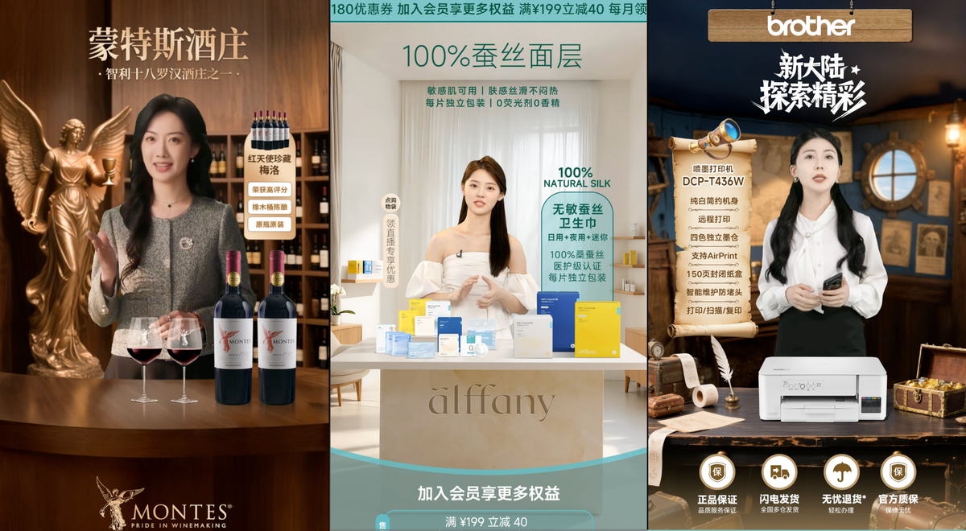
圖：左起：Montes、alffany、Brother 直播間的 AI 主播（404 Media 報導配圖）
國籍／市場 | 中國（營運商 PLTFRM 位於上海；品牌含日本 Brother、智利 Montes）
平台與直播間 | 淘寶、天貓、拼多多上的品牌官方直播間（約 30 位 AI 主播）
貨品品項 | 印表機（Brother DCP-T436W）、紅酒（Montes 蒙特斯酒莊）、女性衛生用品（alffany 蠶絲衛生巾）等
啟用時間 | 2025 年；PLTFRM 新聞稿發布於 2025-07-30
最近公開紀錄 | 2025-08 報導（404 Media，WIRED 支持）
營運狀態 | 最近公開紀錄為 2025 年：目前是否仍在播，需實地確認
重要簡介 | 上海行銷公司 PLTFRM 以百度影像生成技術與 DeepSeek 大型語言模型製作 AI 虛擬主播，代品牌在電商平台長時間開播並即時回應留言。Brother 直播間導入後兩小時銷售約 1.8 萬人民幣，業績較真人直播提升約 30%。這些數字是廠商自行公布的。
連結 | GlobeNewswire：PLTFRM 新聞稿（2025-07-30）  404 Media：Chinese Livestreaming Virtual Human Salespeople

4. 羅永浩數字人（百度慧播星）
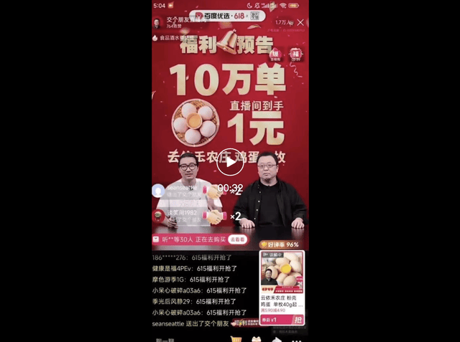
圖：百度優選直播間畫面（量子位報導截圖）
國籍／市場 | 中國
平台與直播間 | 百度優選「交個朋友」直播間
貨品品項 | 多品類（食品、3C、日用品等；首播畫面可見雞蛋等食品福利商品）
啟用時間 | 2025-06-15 首播，近 7 小時
最近公開紀錄 | 2025-06 百度宣布羅永浩任「慧播星首席體驗官」，數字人「不定期開播」；2026-01 百度宣傳稿僅回顧首播
營運狀態 | 最近公開紀錄為 2025 年：目前是否仍在播，需實地確認
重要簡介 | 百度以慧播星技術複製羅永浩與搭檔朱蕭木的形象、聲音與說話風格，兩位數字人同場帶貨。首播觀看 1,300 萬人次，GMV 超過 5,500 萬人民幣，開播 26 分鐘即超過真人羅永浩一小時的成交額。數據為百度自行公布。
連結 | 量子位：真·羅永浩直播幹不過假·羅永浩？（2025-06）  新浪科技：百度宣布羅永浩任慧播星首席體驗官（2025-06-17）

5. 采銷東哥（劉強東 AI 數字人）

圖：京東圖書采銷直播間畫面（第一財經報導配圖）
國籍／市場 | 中國
平台與直播間 | 京東家電家居、京東超市、京東圖書采銷直播間
貨品品項 | 家電、超市日用品、圖書
啟用時間 | 2024-04-16 首播（京東雲言犀技術）
最近公開紀錄 | 2024-04-22 第三場；未查到 2025–2026 年開播報導
營運狀態 | 最近公開紀錄為 2024 年：目前是否仍在播，需實地確認
重要簡介 | 以京東創辦人劉強東為原型的 AI 數字人，首播約 40 分鐘，觀看超過 2,000 萬人次，成交額超過 5,000 萬人民幣。直播畫面右下角標示「AI 數字人 采銷東哥」。
連結 | 中新網：老闆「分身」直播 京東豪賭數字人帶貨（2024-04-16）  第一財經報導

三、東南亞

6. Samsung × AnyLive AI 主播（8 個市場）
圖片：官方新聞稿僅附品牌標誌，未公開主播圖片
國籍／市場 | 韓國品牌；開播市場為印尼、馬來西亞、菲律賓、新加坡、泰國、越南、澳洲、紐西蘭
平台與直播間 | 東南亞：Shopee、TikTok 與 Samsung 官網；澳紐：Samsung 官網
貨品品項 | 消費電子與行動裝置（手機、家電）
啟用時間 | 2026-04-22 公布；兩週內同步上線 10 個 AI 主播直播
最近公開紀錄 | 2026-04-22 AnyMind 新聞稿（同月日文版新聞稿亦發布）
營運狀態 | 持續運營：2026 年仍有公開紀錄
重要簡介 | Samsung 以 AnyMind 的 AnyLive 作為東南亞與大洋洲的直播基礎，AI 主播以當地語言與口音回答觀眾問題，每月增加約 4,450 小時直播。主播形式包括棚拍建模的分身、AnyLive 現成的虛擬主播，以及澳紐市場的全 AI 生成主播。數據為廠商自行公布。
連結 | AnyMind 新聞稿：Samsung taps AnyLive（2026-04-22）

7. Evian × AnyLive（泰國）
圖片：官方案例僅附品牌標誌，未公開主播圖片
國籍／市場 | 泰國（法國品牌 Evian，由 Sino-Pacific Trading 經營泰國市場）
平台與直播間 | Shopee Live（泰國）
貨品品項 | 礦泉水、Evian 噴霧
啟用時間 | 2024 年（9 週專案，共 865 小時直播，其中 AI 主持 820 小時）
最近公開紀錄 | 2024-11-26 官方案例
營運狀態 | 最近公開紀錄為 2024 年：目前是否仍在播，需實地確認
重要簡介 | AnyLive 的首批公開案例。AI 主播的直播銷售額是真人主播的 3.5 倍以上，每小時直播成本降低 90%，整體銷售額較 2023 年成長 200% 以上。數據為廠商自行公布。
連結 | AnyMind 案例：Evian × AnyLive（2024-11-26）

8. Bella Khann 的 AI 分身（AnyLive for Creators）
圖片：新聞稿配圖為服務宣傳圖，未標示人物，故不採用
國籍／市場 | 馬來西亞
平台與直播間 | TikTok 副帳號 @bellakhann27（約 50 萬追蹤者）
貨品品項 | 聯盟行銷與直播帶貨商品（新聞稿未列出具體品項）
啟用時間 | 2025-08-21 公布，為 AnyLive for Creators 首位簽約創作者
最近公開紀錄 | 2025-08 至 09 報導；未查到開播後的成效數據
營運狀態 | 最近公開紀錄為 2025 年：目前是否仍在播，需實地確認
重要簡介 | 馬來西亞創作者暨企業家，TikTok 約 140 萬、YouTube 約 120 萬追蹤者。AI 分身由本人影像與聲音建模，可 24 小時代為直播，銷售收入由創作者與平台分潤。
連結 | AnyMind 新聞稿：AnyLive for Creators 上線（2025-08-21）  Marketech APAC 報導

9. Nui（Pongsuk Hiranprueck）的 AI 分身（AnyLive for Creators）

圖：AnyMind 新聞稿配圖
國籍／市場 | 泰國
平台與直播間 | AnyLive 平台（新聞稿未指明直播帳號）
貨品品項 | 電商與聯盟行銷商品（新聞稿未列出具體品項；本人為科技類創作者）
啟用時間 | 2025-08-26 公布，為泰國首位使用 AnyLive for Creators 的 IT 創作者
最近公開紀錄 | 2025-08 新聞稿
營運狀態 | 最近公開紀錄為 2025 年：目前是否仍在播，需實地確認
重要簡介 | 泰國科技節目 BT Beartai 創辦人、Show No Limit 執行長，YouTube 約 150 萬、TikTok 約 38 萬追蹤者。以本人分身進行 AI 直播帶貨。
連結 | AnyMind 新聞稿：Nui × AnyLive for Creators（2025-08-26）

四、日本

10. 資生堂「アバター PBP」M!ra（ミラ）與 Rai（ライ）

圖：資生堂新聞稿配圖（首播預告）
國籍／市場 | 日本
平台與直播間 | 資生堂オンラインストア（資生堂官方網路商店）直播
貨品品項 | 保養品：M!ra 負責保養，Rai 負責基礎保養、男性保養與防曬
啟用時間 | 2025-10-22 試驗開始，首播 20:00
最近公開紀錄 | 2025-10 新聞稿與報導；未查到 2026 年後續
營運狀態 | 最近公開紀錄為 2025 年：目前是否仍在播，需實地確認
重要簡介 | 資生堂把美容顧問（PBP）的待客知識轉移到虛擬角色，目標是年輕族群與不習慣向真人美容顧問諮詢的男性。直播中介紹的商品會顯示在畫面上，點擊即可購買。注意：官方資料沒有說明 M!ra 與 Rai 是由 AI 自動生成話語，還是由真人美容顧問在後台操作。若為後者，性質接近 VTuber，不符合本計畫對 AI 主播的定義。
連結 | 資生堂新聞稿（2025-10-22）  FASHIONSNAP 報導（2025-10-28）

五、韓國

11. 樂天購物台（롯데홈쇼핑）虛擬主持人 Lucy（루시）與「AI 美淑氏」
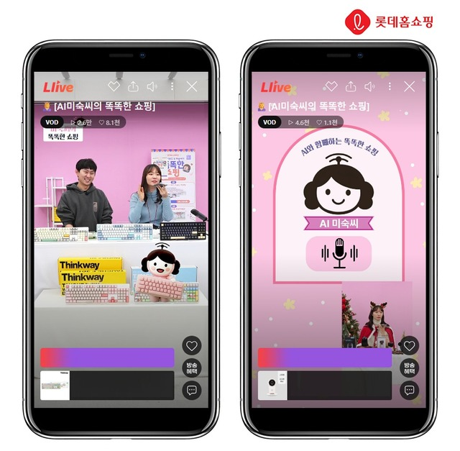
圖：엘라이브「AI 미숙씨의 똑똑한 쇼핑」直播畫面（樂天購物台提供，브릿지경제報導配圖）；Lucy 本人圖片未取得
國籍／市場 | 韓國
平台與直播間 | 樂天購物台時尚節目「루시톡라이브（Lucy Talk Live）」；直播購物頻道 엘라이브（L.Live）「AI 미숙씨의 똑똑한 쇼핑」
貨品品項 | Lucy：時尚服飾；AI 美淑氏：家電
啟用時間 | Lucy 節目 2024-02；AI 美淑氏 2025-11
最近公開紀錄 | 2026-03-03 報導：Lucy 節目累計訂單約 500 億韓元，訂單比同時段一般節目高 50%；AI 美淑氏上線後，엘라이브家電類訂單成長 3 倍以上
營運狀態 | 持續運營：2026 年仍有公開紀錄
重要簡介 | Lucy 是樂天自創的虛擬人主持人，會試穿商品並以即時聊天與觀眾互動，外觀已從卡通角色改為接近真人的圖像。「AI 美淑氏」由語音 AI 與製作人共同主持，提供家電資訊與使用技巧。報導未說明 Lucy 的語音與動作是否全由 AI 產生。
連結 | 브릿지경제：롯데홈쇼핑 AI 라방 가전 주문 3배（2026-03-03）  한국경제：출연료 0원 쇼호스트, 500억어치 팔았다（2026-10-30）

12. GS SHOP 生成式 AI 虛擬模特兒 재이（Jae-i）
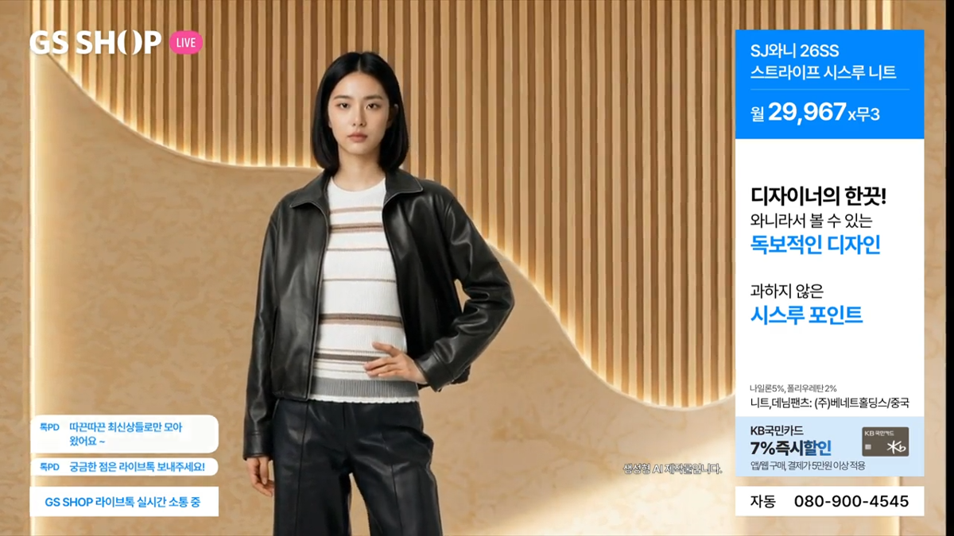
圖：GS SHOP 直播畫面：재이展示 SJ와니服飾（파이낸셜뉴스報導配圖）
國籍／市場 | 韓國
平台與直播間 | GS SHOP 電視購物直播
貨品品項 | 時尚服飾（모르간、SJ와니、코어 어센틱 等品牌）
啟用時間 | 2026-02-23 首度於「모르간」直播中登場（春夏時裝特輯「블루밍 스프링」）
最近公開紀錄 | 2026-03-23 報導；2026-06 GS SHOP 擴大 AI 製作範圍的報導
營運狀態 | 持續運營：2026 年仍有公開紀錄
重要簡介 | GS SHOP 以生成式 AI 製作的虛擬模特兒，在直播中與真人模特兒交替上場展示服裝。角色是模特兒而非主持人，商品說明仍由真人主持人負責。
連結 | 파이낸셜뉴스報導（2026-03-23）  다음：「사람인 줄 알았는데」홈쇼핑 생방송 벽 허문 AI 모델（2026-02-26）

13. NS 購物台（NS홈쇼핑）AI 主持人
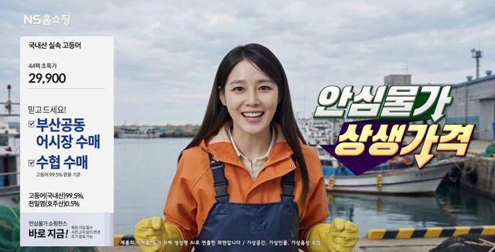
圖：NS 購物台 AI 主持人節目畫面（國民日報報導配圖）
國籍／市場 | 韓國
平台與直播間 | NS 購物台電視購物節目
貨品品項 | 食品（「실속고등어」鯖魚）
啟用時間 | 2026-05-20 首次播出（約 10 分鐘節目）
最近公開紀錄 | 2026-05-21 報導；2026-10-30 報導再次提及
營運狀態 | 持續運營：2026 年仍有公開紀錄
重要簡介 | NS 購物台首次以 AI 主持人製作銷售節目。相同長度的節目原需約 14 名製作人員，AI 主持人版本約 3 人即可完成。未公布銷售成績。
連結 | 국민일보：AI 쇼호스트가 고등어 판매（2026-05-21）

14. 11번가 AI 主持人（3 位）

圖：11번가 AI 主持人介紹 Dreame 產品（한국경제報導配圖）
國籍／市場 | 韓國
平台與直播間 | 11번가「그랜드십일절」開幕秀、AI 直播節目、旅遊節目「플레이트립（Play:Trip）」
貨品品項 | 美妝（MISSHA、SCINIC）、家電（Dreame 掃地機器人）、旅遊商品（關島、塞班、芽莊、首爾樂園）
啟用時間 | 2026-11-01 於「그랜드십일절」開幕秀首次亮相
最近公開紀錄 | 2026-10-30 報導
營運狀態 | 持續運營：2026 年仍有公開紀錄
重要簡介 | 韓國電商平台 11번가在年度最大促銷活動中首度推出 3 位 AI 主持人，之後用於 AI 直播與旅遊商品節目。
連結 | 한국경제（2026-10-30）

15. Naver 쇼핑라이브 AI 直播內容（파이온코퍼레이션製作）
圖片：報導未附 AI 主持人畫面
國籍／市場 | 韓國
平台與直播間 | Naver 쇼핑라이브（Naver Shopping Live）上的品牌直播
貨品品項 | 服飾（MIXXO）、家電（三星電子）、食品（不倒翁、每日乳業）、生活用品（Odense）
啟用時間 | 2026-04
最近公開紀錄 | 2026-10 報導
營運狀態 | 持續運營：2026 年仍有公開紀錄
重要簡介 | 由 AI 製作的直播內容取代部分真人主持人，製作人力減少 70% 以上，製作期間由 10 天以上縮短到 3 天以內。另一家業者 브이캣在 2026-10 的研討會上表示，與 Naver 合作的同時段測試中，AI 直播的銷售排名第一、真人主持排名第三。此為業者自述。
連結 | 한국경제（2026-10-30）  테크M：쇼핑라이브서 쇼호스트보다 AI 우세（2026-10）

六、整理與限制
- 中國大陸：數字人帶貨已由平台規模化提供（京東、淘寶、百度），常態開播的多是商家店播；名人分身多為大促或單場活動。
- 東南亞：公開案例集中在 AnyMind 的 AnyLive，包括品牌（Samsung、Evian）與創作者分身（Bella Khann、Nui），平台以 Shopee 與 TikTok 為主。
- 日本：查到的具名實例只有資生堂的試驗，且無法確認是否屬於 AI 自動生成；其餘多為工具廠商的服務發表（AnyLive 日本、Linksee AI）。
- 韓國：AI 主持人已進入電視購物與直播購物的正式節目（樂天、GS SHOP、NS、11번가、Naver），多數於 2026 年上線，主要目的是降低製作成本。
- 各案例的銷售數字多為業者自行公布。若要在計畫書中引用，建議改用學術文獻或官方統計，本清單僅作為情境參考。

